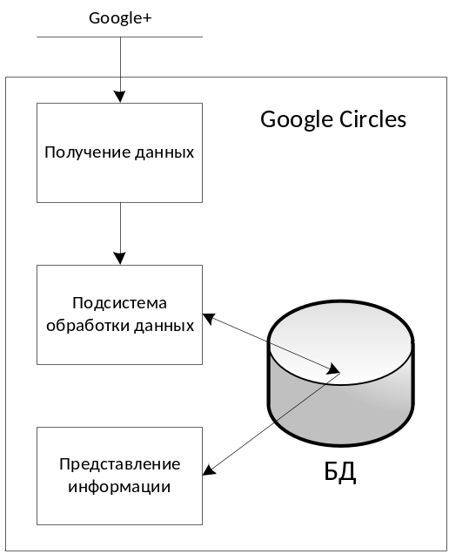
- Получает нужные данные с помощью Google+ API.
- Обрабатывает полученные данные и кладет их в БД.
- Получает из БД данные и представляет их пользователю.

